## Горизонтальная линия



Генератор лабиринта

Подготовил

Комельков Леонид

# Минимальный размер:

2 на 2

# Максимальный размер:

не ограничено (чем больше размер, тем дольше генера - рация)

Лабиринт может быть квадратным или прямоугольным.

Версии программы

Версия 1 Версия 2 Версия 3

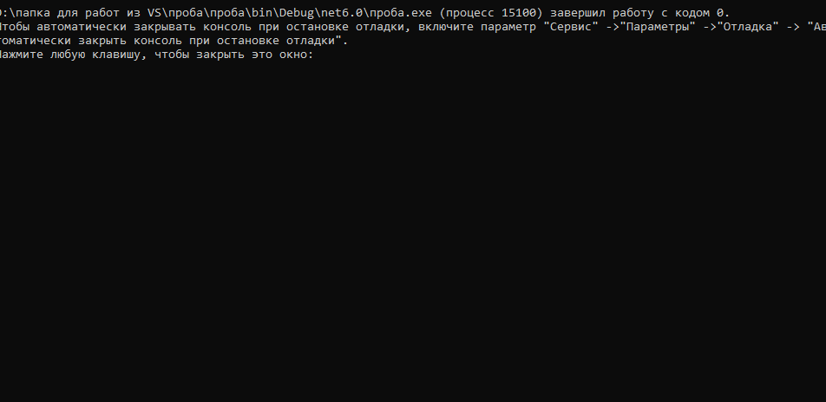 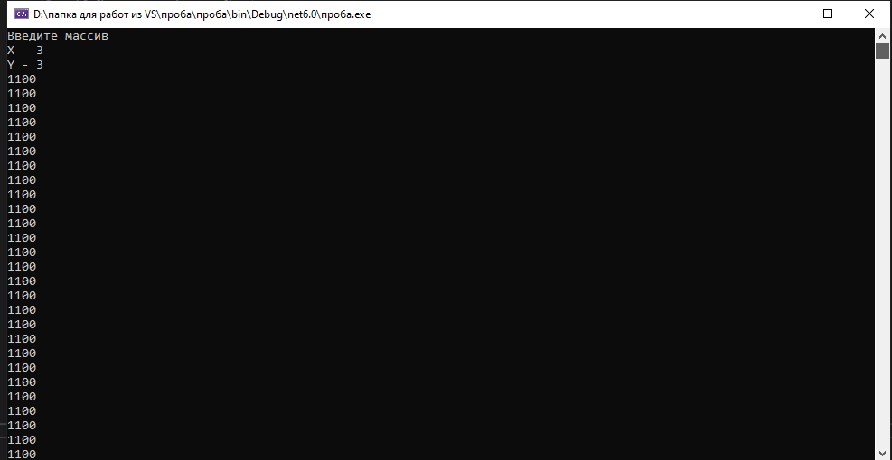 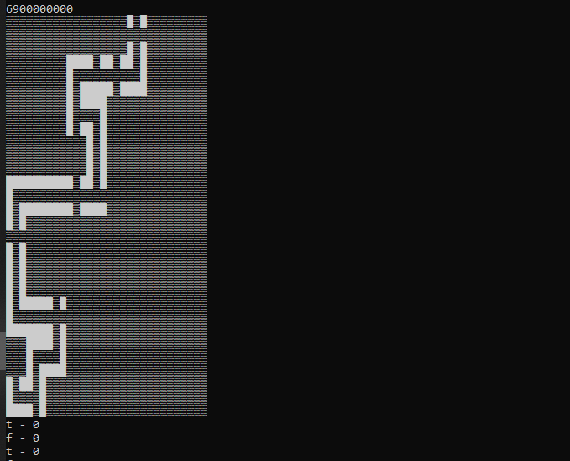

Не выдавала никаких Можно было ввести данные, Производила только

результатов. но не могла ничего произвести. основной путь.

Версия 4 Версия 5

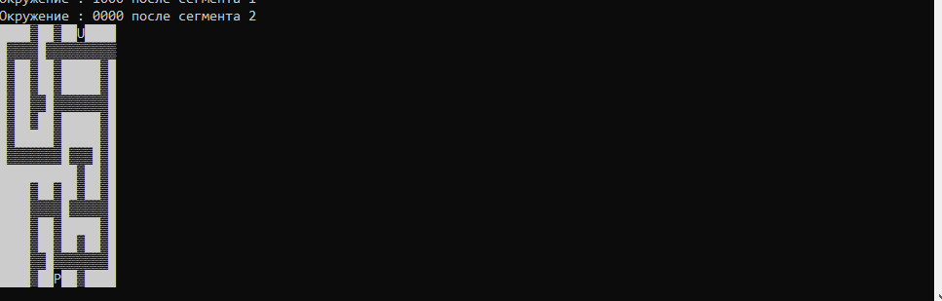 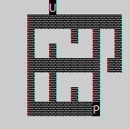 Производила лабиринт, но без стен. Производила готовый лабиринт.

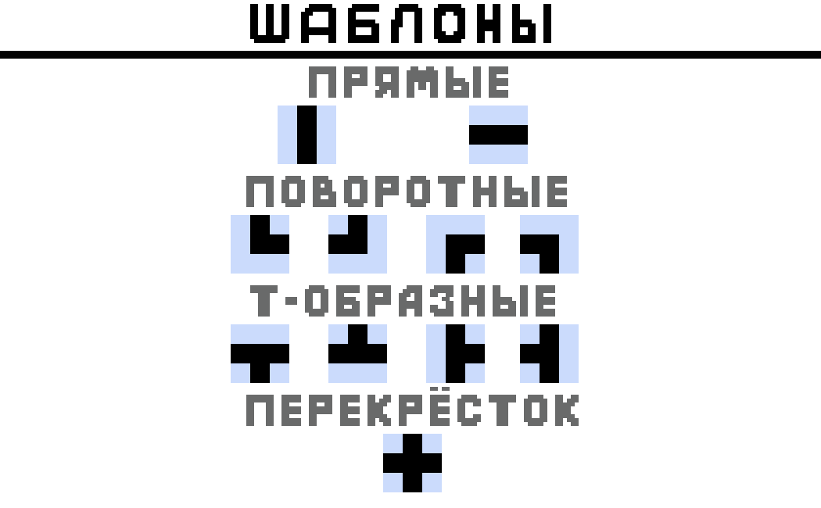

Генерация - этап 1

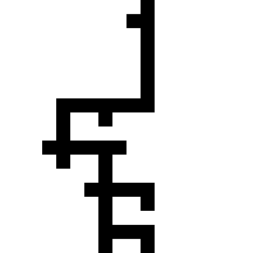 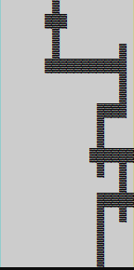

Генерация - этап 2

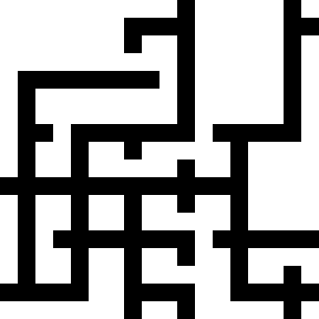 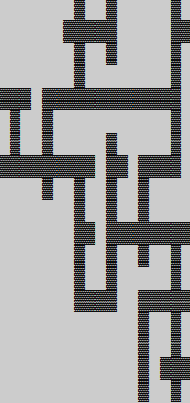

Генерация - этап 3

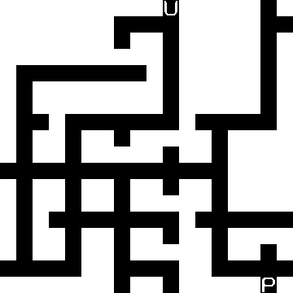 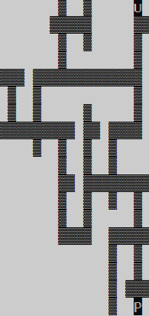

Генерация - этап 4

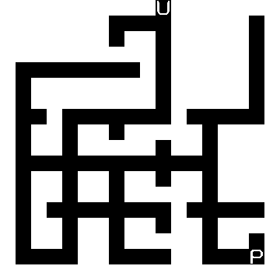 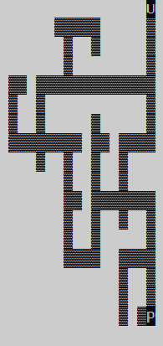

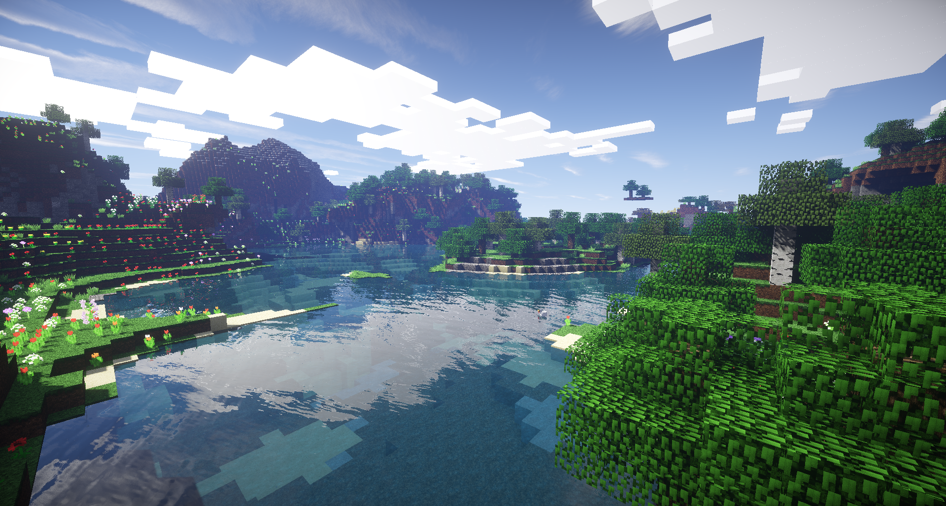 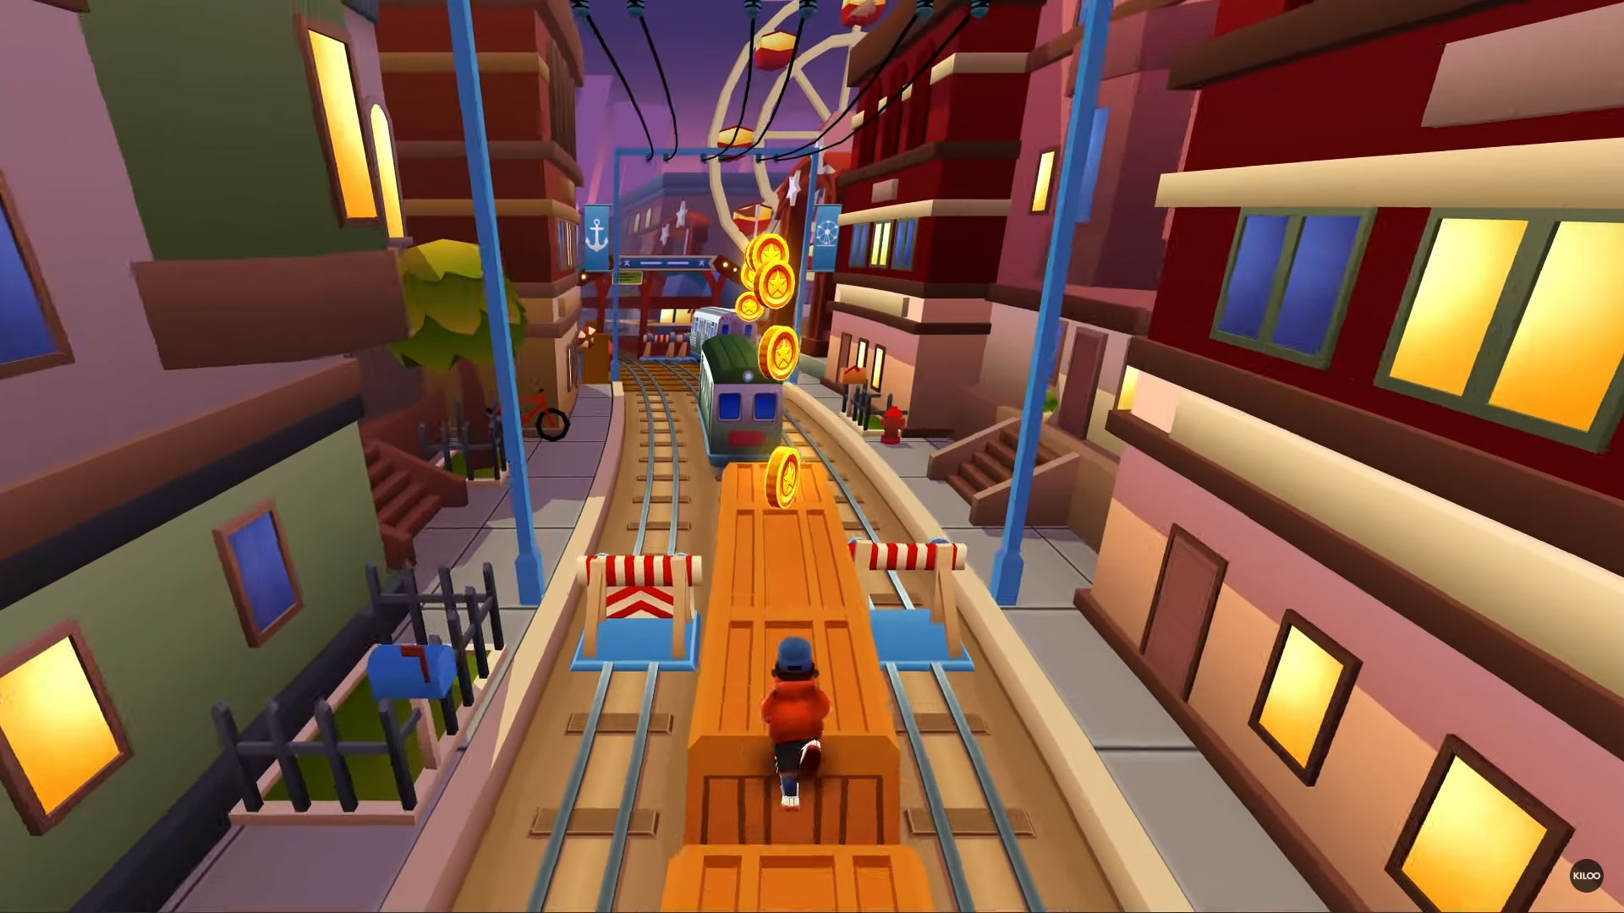

Генерация ландшафта (как в minecraft). Создание бесконечных уровней.

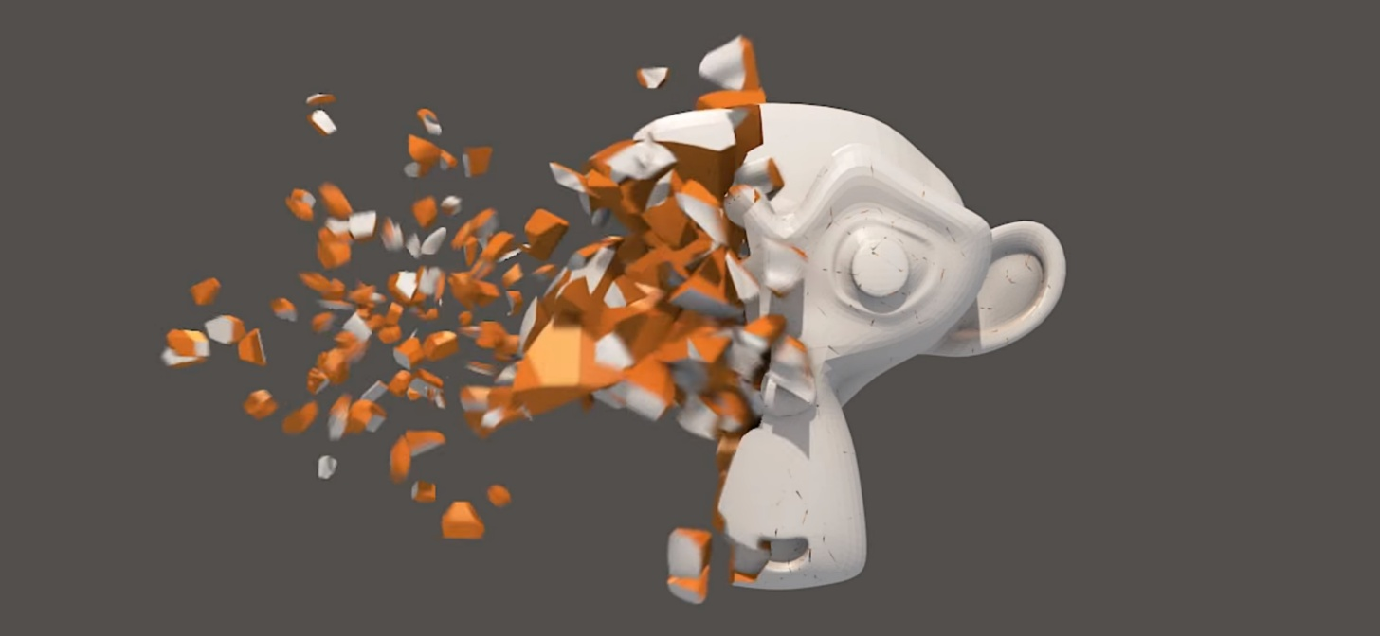

Создание визуальных эффектов,

например: эффект разрушения.

Спасибо за внимание!

: )